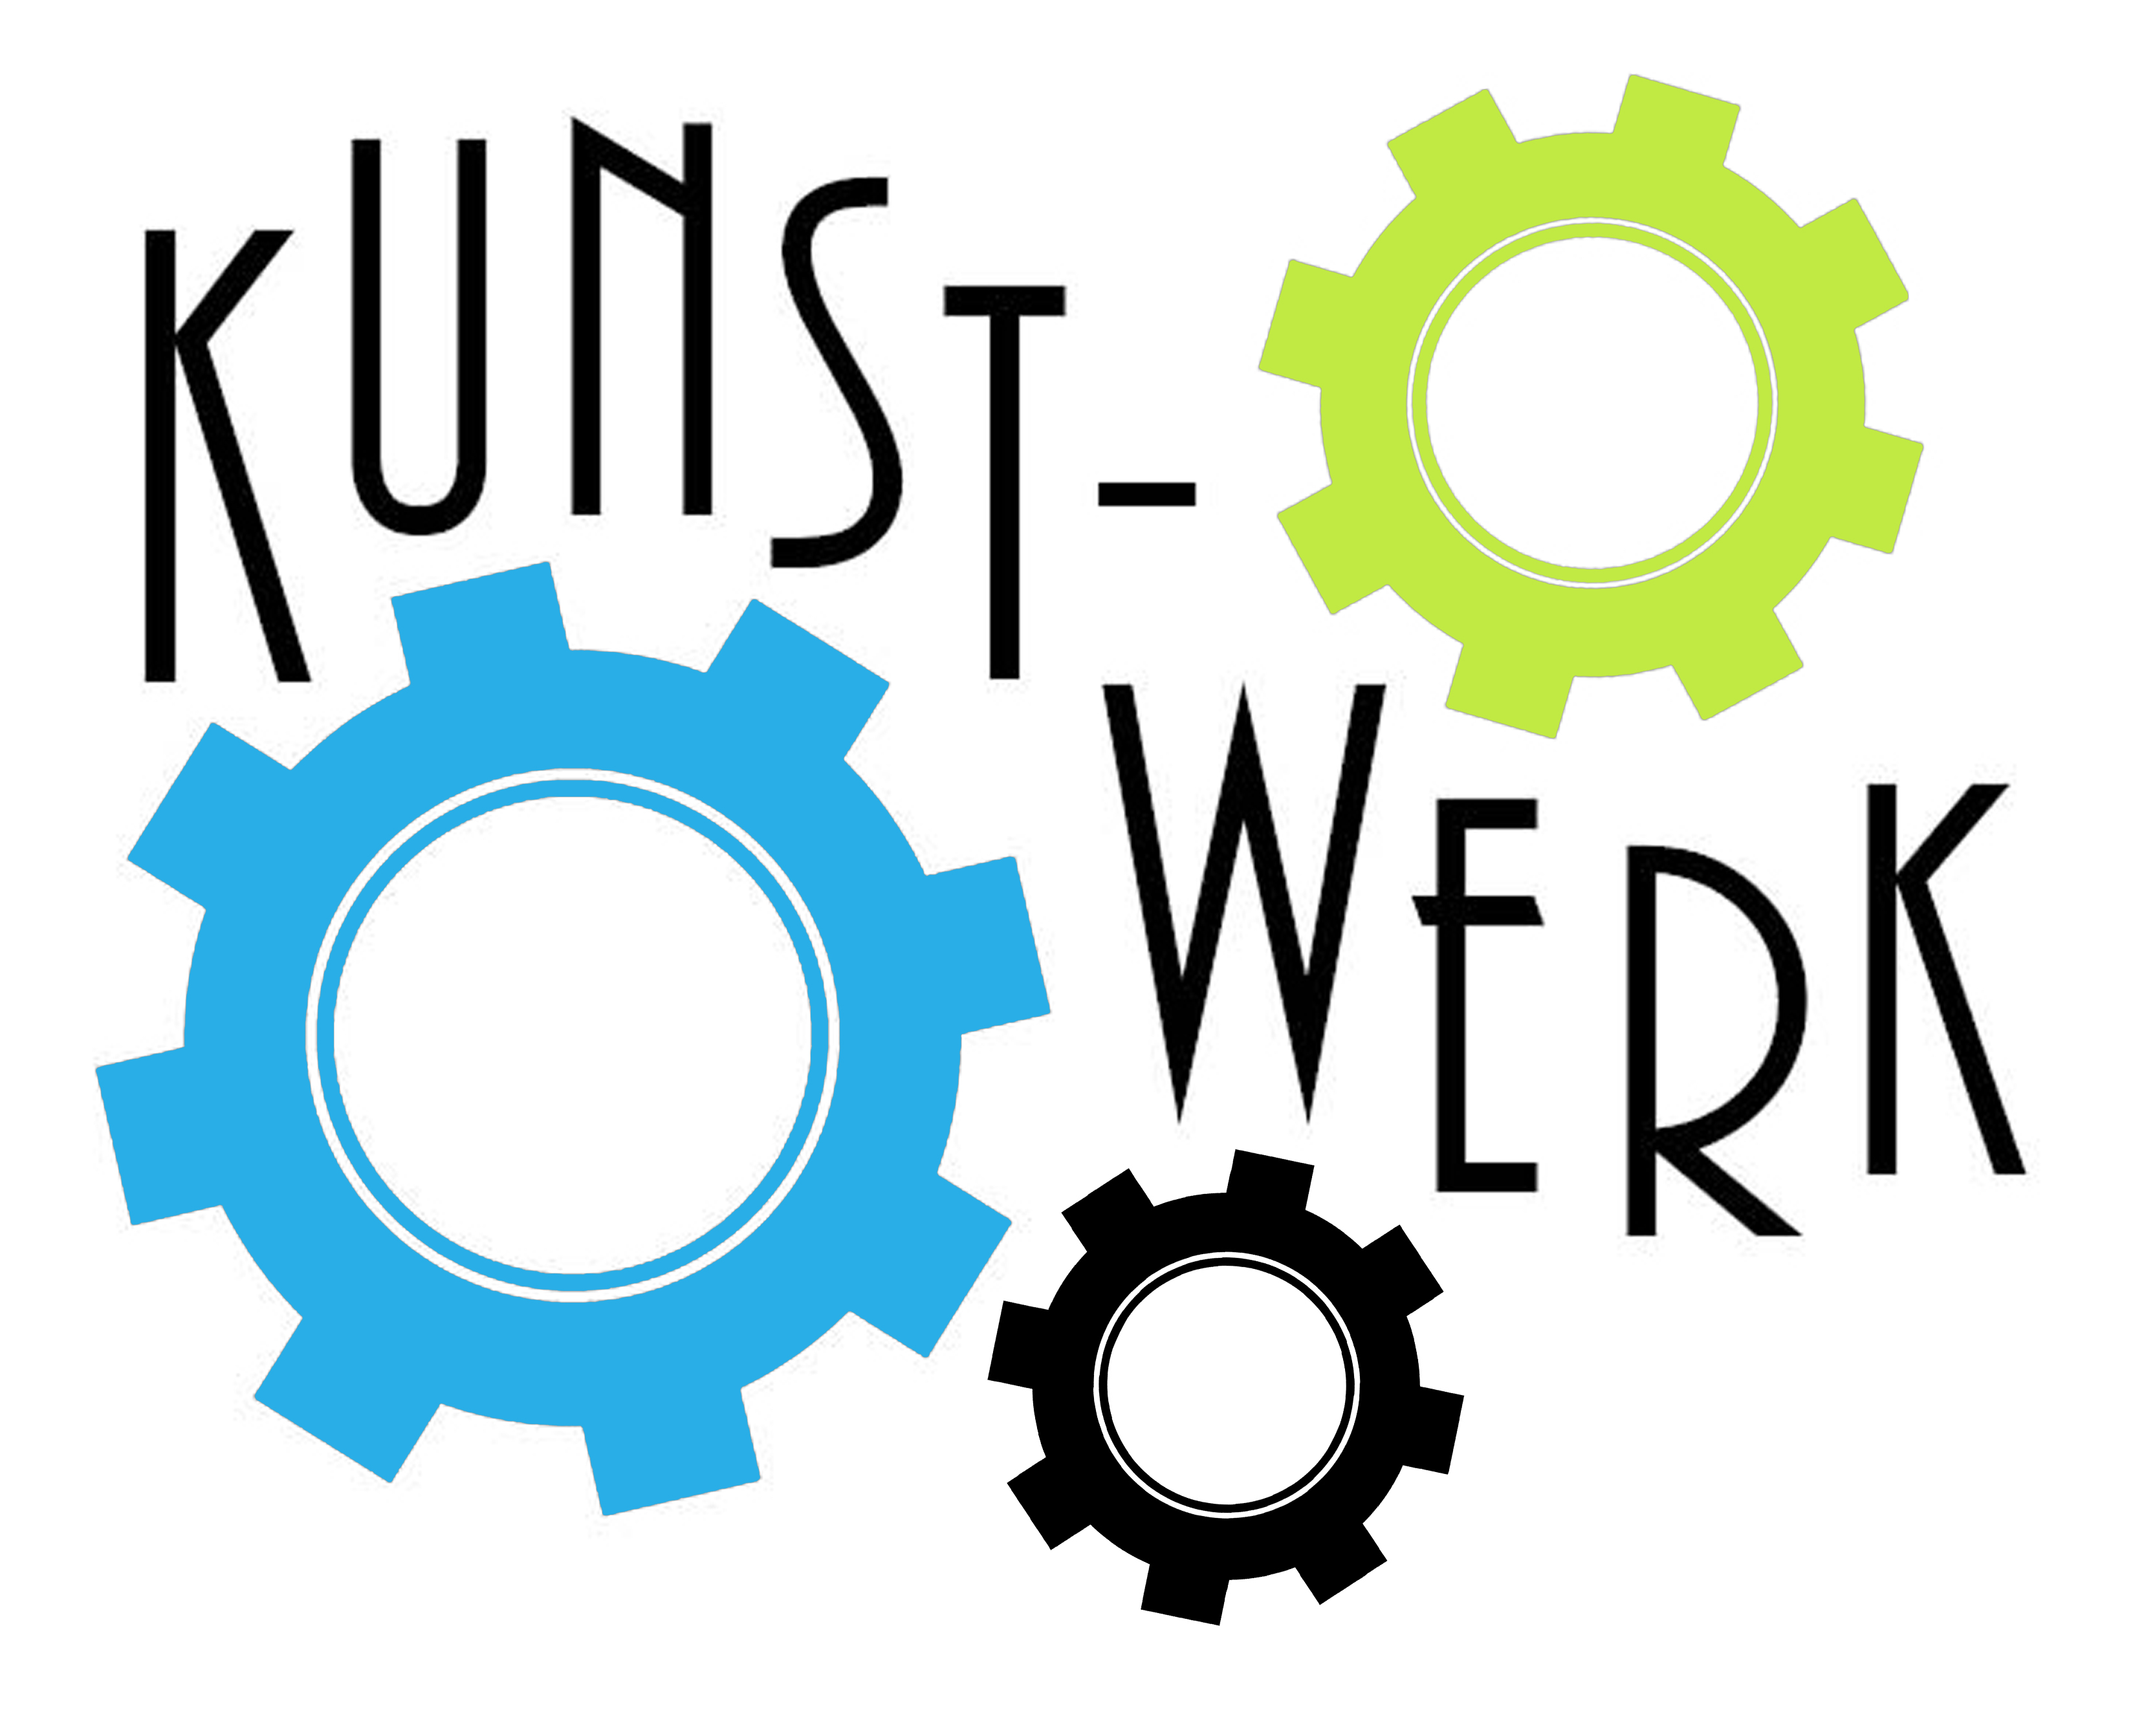
Ausstellungsprojekt:
„30 x 30 = 100“
im KUNST-WERK

Alle KünstlerInnen sind eingeladen mit auszustellen:
9./10. Mai und 16./17. Mai 2020 im Foyer der Ateliergemeinschaft
im Rahmen des „Offenen Ateliers“

Der Titel der Ausstellung ist Programm:
Alle Werke sind (auch inklusive Rahmen) genau 30cm x 30cm und für 100 € zu erwerben. 50 € gehen zur Förderung der Kunst an den / die KünstlerIn und 50 € gehen an die Ortsgruppe Hennef des Kinderschutzbundes. Wir möchten mit diesem Projekt die Kinder und Jugendlichen in unserer Stadt unterstützen.
Samstag, 09. Mai 2020, 18:00 Uhr * Vernissage
Sonntag, 10. Mai 2020, 11:00 - 17:00 Uhr *
Samstag, 16. Mai 2020, 17:00 - 21:00 Uhr *
Sonntag, 17. Mai 2020, 11:00 - 17:00 Uhr * *geplant

Teilnahmebedingungen:
- Pro Person können bis zu max. 3 eigene Werke im Format 30cm x 30cm eingereicht werden.
- Jedes Werk ist mit einer nicht sichtbaren, mittigen Aufhängevorrichtung, Namen des
Künstlers / der Künstlerin und Bildtitel zu versehen.
- Es gibt keine Einschränkungen bei der Wahl der Gestaltung, sofern das Maß und die
Hängbarkeit nicht beeinflusst werden.
- Jedes Werk kann nur einmal am Projekt teilnehmen.
- Von jedem Künstler / von jeder Künstlerin wird mindestens ein Bild ausgestellt, maximal
bis zu 3 Werken.
- Für die Werke besteht keinerlei Versicherung vor, während und nach der Ausstellung.
- Für die Ausrichtung der Ausstellung und der Vernissage wird ein Kostenbeitrag von 10 €
erhoben, der ein persönliches Ausstellungsexemplar des Kataloges beinhaltet.
Der Betrag ist bei der Abgabe der Bilder zu entrichten.
- Die Abgabe der Bilder im KUNST-WERK erfolgt vom 16. - 19. April 2020. Die genauen
Zeiten werden noch bekannt gegeben.
- Die Anwesenheit der Künstlerinnen wird zur Vernissage und an mindestens einem weiteren
Tag vorausgesetzt.
- Die Abholung erfolgt auf eigene Kosten (Termin wird noch mitgeteilt.).
- Anmeldeschluss ist der 29.03.20:
Die Anmeldung an kunst_werk@gmx.net **umfasst dabei:
- ausgefülltes Anmeldeformular
- 1 Foto je Werk (300dpi)
** alternativ per Post
Ateliergemeinschaft KUNST-WERK
Gartenstr. 10
53773 Hennef
kunst_werk@gmx.net

Verbindliche Anmeldung zum Ausstellungsprojekt: „30 x 30 = 100“

Name, Vorname *:
Anschrift *:
Telefon *:
Email *:
Homepage *:
Kontaktdaten, die im Katalog abgedruck werden sollen *:
* Pflichtfeld (falls vohanden)

Bild  1 | Titel: | Jahr:
 | Technik:
Bild  2 | Titel: | Jahr:
 | Technik:
Bild  3 | Titel: | Jahr:
 | Technik:

- Ich habe die Teilnahmebedingungen zum Ausstellungsprojekt „30 x 30 = 100“ gelesen und akzeptiere diese.

- Ich bin damit einverstanden, dass das eingesandte Fotomaterial zur Veröffentlichung für Veranstaltungswerbung verwendet werden kann.

___________________________ _________________________________
Ort, Datum Unterschrift

Elektronisch auch ohne Unterschrift gültig.

